管理体系审核记录表
过程与活动、  抽样计划 | 涉及  条款 | 受审核部门：工程部（项目部） 主管领导：项目经理：李志明 技术负责人：王明明 陪同人员：李少磊 | 判定
过程与活动、  抽样计划 | 涉及  条款 | 审核员：文平 审核时间： 2021.12.22 | 判定
过程与活动、  抽样计划 | 涉及  条款 | 审核条款： 7.1.3(7)/7.1.4(10.5.1) /7.1.5(11.4.2)/8.1（10.1.1/10.2）/ 8.4（9.1-9.3、8.1-8.4）/8.5(10.4、10.5、10.6) /8.6（11.3.1-3）/ 8.7（8.3、8.5、9.4、11.5）10.2(12.3) | 判定
基础设施 | Q/J 7.1.3(7.1.4) | 7.1.3(7.1.4) 基础设施  自项目开始至今用到的设备有：反铲挖掘机2台、东风自卸车2辆  电渣压力焊4台、直流电焊机4台、交流电焊机4台、钢筋对焊机2台、钢筋弯曲机2台、钢筋调直机2台、钢筋切断机2台、振动棒22个、平板振动器4个、灰浆搅拌机1台、套丝机2台、手动试压泵1台、电动切管机2个、液压弯管机2，设备适宜。提供维修保养计划及记录，满足要求。  抽：维修保养计划及记录。  1 钢模板切割机 全面检修 2021.10.10 项目部  2 筛砂机 全面检修 2021.10.10 项目部  3 电焊机 全面检修 2021.10.10 项目部  4 砼搅拌机 全面检修 2021.10.10 项目部  5 弯箍机 全面检修 2021.10.10 项目部  6 滚丝机 全面检修 2021.10.10 项目部  编制人：李少磊 批准人：李献彬 日期：2021.9.20  抽：设备检修记录 JL-05-05钢筋对焊机 检修内容：全面检修，检修人：孙平杰，验收人：杨华，验证结论：经全面检修后，该设备运行情况良好。  抽：砼搅拌机、振动棒等检修记录，检修内容：全面检修，检修人：樊林，验收人：杨山，验证结论：经全面检修后，该设备运行情况良好。检修内容记录较简单，没有针对性已经口头交流。  环保安全设施包括：垃圾桶、消防管线；安全设施配置主要有：围栏、标识牌、灭火器、消防器材等，项目部定期维护与保养。  公司根据质量管理和工程施工的需要，配备了项目部办公用房及设施、施工机具设备、通讯、运输和信息系统等基础设施，办公面积约为60㎡。公司编制了《机械设备控制程序》 《建筑材料、构配件和设备现场管理制度》等对施工机具的配备、验收、安装调试、使用维护等进行了规定，明确了各部门及项目部及有关岗位的职责。  项目部配备了办公室、并配备有办公桌椅，水电、空调、会议室、消防设施设备，并有电脑、打印机、电话、传真机、复印机等办公设备；满足办公需要。 | 符合
工作环境 | Q/J7.1.4(10.5.1) | - 策划并制定了《工作环境和管理要求》，办公区域工作环境整洁项目部办公场所宽敞明亮，配置了空调，灭火器等；现场看到施工现场设有临时办公室、生活区和临时仓库等，设置了机械停放场和材料堆放场，设备保养较好，擦拭较干净。材料堆放整齐有防雨、防尘篷布。现场配备灭火器8个、消防砂、消防斧、消防铲、消防桶等。运行环境，现场巡查，设备、材料存放等有些凌乱，口头交流。 | 符合
监视和测量资源 | Q/J7.1.5(11.5) | 7.1.5(11.1.2、11.5) 监视和测量资源  监测资源：焊接检验尺、红外测温仪、干温湿度计、风速仪、钢卷尺等，不能提供焊接检验尺、红外测温仪、干温湿度计、风速仪的校准或检定合格证书，不符合。  制定了《钢卷尺、卷尺内部校准规程》并提供钢卷尺校准记录。  监视和测量资源搬运、储存维护保养满足要求。  状态标识符合要求。  无不当调整及失准监视和测量。  无计算机软件使用与确认。 | N
外部提供的过程、产品和服务的控制 | Q8.4  J8.1-5 | 1、编制《采购控制程序》和《劳务分包管理办法》，规定了外部供方的选择及相关劳务协作队伍的评价与重新评价准则。  编制了供方评价准则，通过调查供方的质量保证能力、产品质量、质量保证能力、质量管理体系等方面，对外部供方及其提供的产品或过程进行控制；  ——要求外部采购供货厂家制定相关控制文件，确保提供物资满足技术要求；  ——在选择采购供方时考虑了对外部供方提供的物资技术要求控制及满足产品要求和适用的法律法规要求的能力的潜在影响；  定期到采购外部供方查看实施控制的有效性。  2、查“合格供方名录”，审批：李献彬，2021.3.20  供应产品名称 合格供方名称  1）钢材 成都市龙瑞发商贸有限公司  2）砂浆 四川筑高混凝土有限公司  3）砌块 成都峻城新型建材有限公司  4）砖 成都市龙泉双碑新型页岩砖厂  5）水泥 成都市中联水泥有限公司  6）挖掘机 四川鑫合众力工程机械有限公司（租赁）  7）钢管脚手架扣件 诚信租赁站  抽：1）、5）  等项针对合格供方的评价：评价内容：企业资质、供货能力、人员能力、产品质量、交货期、价格、售后服务等；  符合相关规定，继续纳入合格供方。含劳务外包方。  3、公司项目部根据施工合同信息，图纸工程量清单，确定需实施采购的任务，拟定采购计划，经批准实施采购。与供应商采取多为口头/电话通知等方式实施采购。按施工进度，通知供应商发货。  查2021.8.25针对该工程项目的“采购计划单”，列入计划采购物资共多项，主要有水泥、钢筋、模板、木方等。明确了规格要求、采购数量、质量要求及到货时间。  抽：采购计划2021年9月 钢材 50TT供方：成都市龙瑞发商贸有限公司司，水泥100T供方：成都市中联水泥有限公司其他还有砂浆、混凝土、砖等的采购数量及供方。供方在合格供方范围内，外部供方绩效控制情况，公司对供方提供产品通过客户反馈进行控制或监视。对采购产品进行进货验证，确保外部提供产品满足要求，材料员对采购产品的外观、数量、出厂合格证等进行验收，进场材料均合格，不合格的未进场。性能检测详见8.6相关审核记录。  该公司目前没有在供方现场实施验证的情况。
工程施工策划及运行控制 | Q/J：8.1/10.2  8.5(10.4、10.5、10.6、10.7)/8.6（11.1、11.2、11.3）、8.7（8.5、11.5）10.2(12.3)  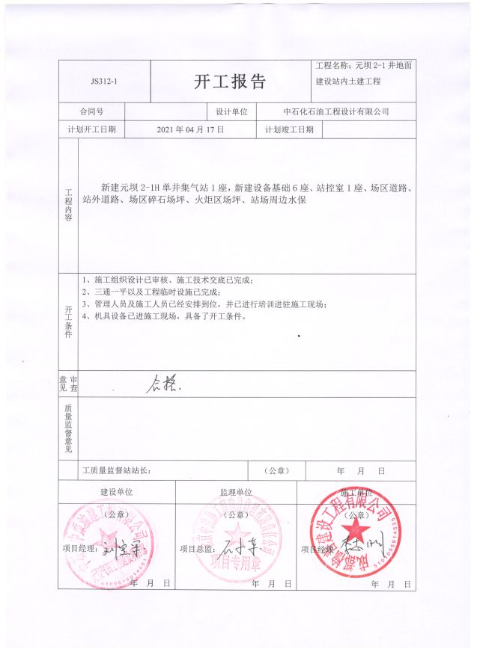 | 成都榆善劳务有限公司中石化西南油气分公司元坝2-1H井地面建设站内工程  工程项目概况  工程名称：中石化西南油气分公司元坝2-1H井地面建设站内工程  工程地址：四川省广元市苍溪县陵江镇  建设单位：中石化中原油建工程有限公司  设计单位：中石化石油工程设计有限公司  监理单位：北京中油协工程建设监理有限责任公司  施工单位：成都榆善劳务有限公司  工程工期：计划开工日期：2021年4月17日，完工日期2022年 1月31日。  现场查看：天气阴，气温10度，出勤25人，机械：打夯机、三轮车，装载机，经纬仪、水准仪、钢卷尺等。2名钢筋工在切割钢筋，5名钢筋工在扎基础承台钢筋，6名木工在钉基础承台模板，2名管理人员指挥，9-11轴线上独立柱基础，并使用打夯机进行夯实，木工组支6-8轴线上钢结构基础承台梁模板，钢筋工组制作承台梁钢筋并绑扎，技术员任伟及质检员姚加加对木工组、钢筋工组的施工几何尺寸进行复核校准，项目负责人现场巡查监督，一名安全员检查施工过程中是否有违规操作的情况，结论;未发现违规操作，施工员都戴着安全帽，穿着工作服紧张而有序的工作着。环境基本适宜。  计划工期：283日历天，计划开工日期：2021年4月17日，计划交工日期：2022年1月31日。目前完成85%。  项目经理：李志明  技术负责人：王明明  建筑规模：新建元坝2-1H单井集气站1座，新建设备基础6座，站控室1座，场区道路、站位道路、场区碎石场坪、火炬区场坪、站场周边水保。施工范围覆盖：建筑工程总承包、电力工程施工总承包、钢结构工程专业承包、建筑机电安装工程专业承包。  现场查看：  1、设备基础建筑，截止到2021年12月22日完成工程量的85%，尚未到进行竣工验收阶段。  截至目前现场审核日，施工进度情况如下：  地基与基础、主体结构、工程已经完成85%。现阶段正在进行主体结构、屋面工程、砌筑工程的施工。其中主体结构完工进度85%，砌筑工程完工进度90%。下阶段将进行栏杆、散水、室外台阶等工程的施工，预计2022年1月前竣工交付。  项目部主要负责项目的设备提供，有施工任务时工程部负责人及技术负责人，担任项目部经理及技术负责人。  面谈人员：项目负责人：李志明。技术负责人：王明明  项目负责人：李志明。技术负责人：王明明 介绍：  工程部根据项目中标通知书，合同书，组建项目部。公司制定了对整个施工过程进行控制的质量管理制度（机械设备控制程序、工程质量策划控制程序、物资采购控制程序、工程项目施工质量管理制度、施工过程质量管理制度、工程质量验收制度），工程项目实施时由项目部根据工程施工需要和实际配备人员设备，明确项目经理及相关管理人员和施工人员，组建成项目部，实施工程项目质量管理和施工。  一、项目质量目标：  A、消除不合格工程、杜绝质量隐患。  B、分部分项工程合格率100%，  C、分部（子分部）工程质量合格率100%，  D、单位工程质量验收一次交验合格，观感质量验收为好。  二、安全目标  文明安全施工目标：确保“安全文明工地”达标。  1.杜绝重伤、死亡事故率为0  2.重伤事故0‰，轻伤率不超过1.5‰。  3.施工人员、工人安全教育必须达到100％  4.单项安全技术措施必须有针对性。  5.安全文明施工全面达到“阆中市安全文明施工标准化工地”标准，争创“阆中市安全文明施工标准化工地”。  6.安全目标(伤亡事故控制目标，安全目标，文明施工目标)年、月都要控制达标计划，目标分解到人，责任落实。  7.施工用电按照【现场临时施工用电】JGJ46-2005标准执行  8.“三宝”、“四口”防护达标  9.脚手架搭设严格按照【脚手架安全技术规范】JGJ130-2001执行  10.各类施工机具防护齐全有效，机械设备完好率争取达到100％  11、施工现场安全达标率100％。  12、施工现场文明施工按照四川省安全文明标准化施工，争创省标化工地。  三、文明施工目标  工程弃渣、污水排放、机械噪声和扬尘控制等均按照文明施工和环保管理办法执行，创“文明施工样板工程”。  四、环境保护目标  认真贯彻执行国家、地方的环境保护法律法规和环境标准，最大限度的降低各种原材料的消耗，节能、节水、节约原材料。废气、废水、各种废弃物达标排放，从严把噪声标准，控制施工噪声、扬尘污染。  五、人员安排  抽查项目施工相关人员及持证上岗情况：  项目经理 李志明 工程师 建造师 二级 川251171804835  技术负责人 王明明 工程师 工程师证书 中级  质量员 李少磊 工程师  安全员 姚锴 安全C证 川建安C(2018)0001466  施工员 陈强 岗位证 10351346  材料员 姚加加 岗位证 10351363  资料员 罗静 岗位证 10351361  机械员 戚家龙 岗位证 1819JX-SSD01917  焊工 刘洋洋 岗位证 230603198812024317  电工 杜 尧 岗位证 苏C012017000641  。。。。。  公司《目标指标及管理方案控制程序》中规定了目标考核的目的、范围、责任、工作内容等，并按照管理目标管理的要求监督检查管理目标的分解、落实情况，并对实现情况进行考核。查《目标考核统计表》：  项目部的管理目标及完成情况如下：  质量目标：达到国家施工验收规范一次性合格标准。  查上述目标均已实现，基本具备了量化及可考核性。  产品执行标准：1、《建筑工程施工质量验收统一标准》（ＧＢ50300-2013）  2、《建筑地基基础工程施工质量验收规范》（ＧＢ50202-2018）  3、《砌体结构工程施工质量验收规范》（ＧＢ50203-2011）  4、《混凝土结构工程施工质量验收规范》（ＧＢ50204-2015）  5、《屋面工程质量验收规范》（ＧＢ50207-2012）  6、《建筑地面工程施工质量验收规范》（ＧＢ50209-2010）  7、《建筑装饰装修工程施工质量验收规范》（ＧＢ50210-2001）  8、 《建筑给排水及采暖工程施工质量验收规范》（ＧＢ50242-2002）  9、《通风与空调工程施工质量验收规范》（ＧＢ50243-2016）  10、《建筑电气工程施工质量验收规范》（ＧＢ50303-2015）  11、《混凝土结构设计规范》（ＧＢ50010-2010）  。。。。。。。。。。。  查项目部执行建设部统一的质量记录，且提供了统一的质量验收记录目录清单和相应的记录表式。符合要求。  对项目进行动态管理，目前在建筑主体结构工程施工方面未发生变化。  工艺流程：签订合同—组建项目部—编制施工组织设计—组织施工—过程检验—分部分项验收.  8.5.1(10.4、10.5、10.6、10.7)  生产和服务提供的控制、过程确认  - 提供《工程开工报告》明确工程名称致建设单位、监理单位及准备开工日期，施工单位项目经理李志明签字盖章，申报日期2021.04.17，总监理工程师石小东签字盖章。  2、编制《施工组织设计》工程部根据策划的安排实施施工准备，开工报告报总监审批；建设单位、设计单位、监理单位施工单位同前，共有十二章内容。  3、公司建立了工程项目施工质量管理制度、工程项目施工准备管理制度、施工过程管理制度、材料设备构配件进场检验及管理制度、试验和检测管理制度、施工机具管理制度、分包工程管理制度等制度，由公司统一编制，项目部实施。  4、制定了多项施工专项方案：测量放线、基础开挖、混泥土工程专项施工方案、基础耕土砂、砂石回填施工方案、钢筋加工绑扎施工方案、混凝浇筑施工方案，脚手架方案高支模安全技术交底、模版安全专项施工方案等，均经过总经理及监理公司总监理工程师审批。  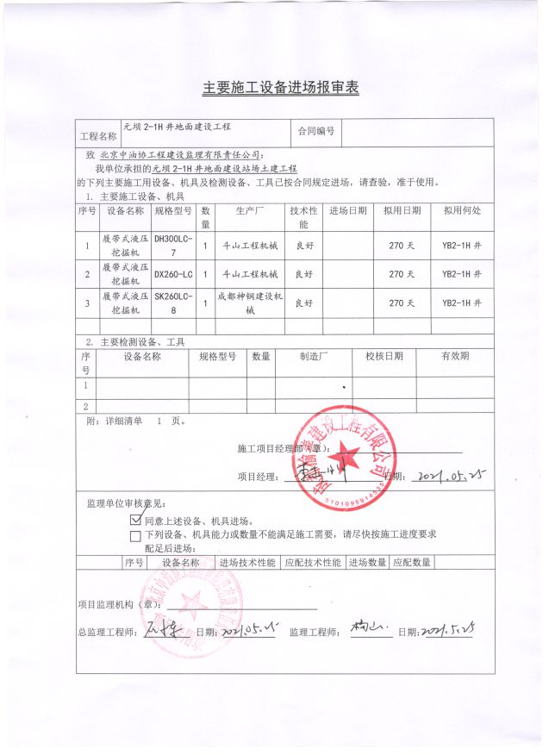  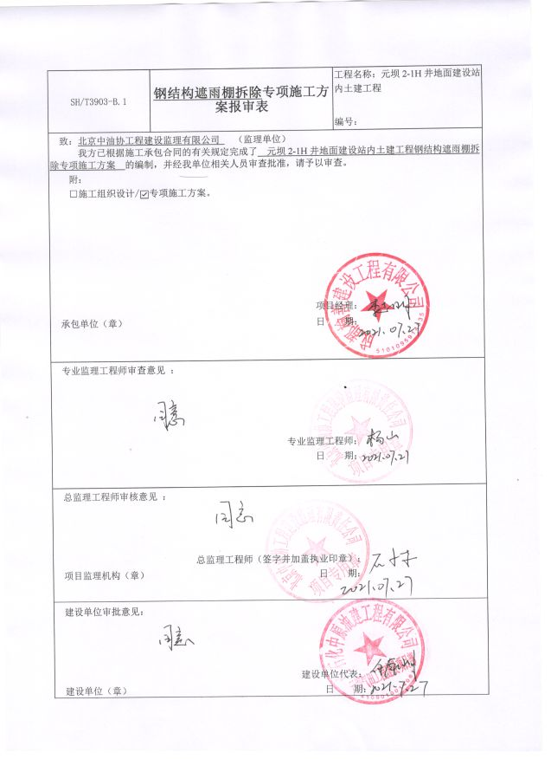  5、总体时间安排：  本工程按照283天总工期进行组织安排，计划，提供有详细的计划安排记录。  6、施工验收规范有：同前，均为现行有效版本。  7、提供设计交底和图纸会审：建设、施工方参加，提出的问题，均现场进行了解决，提供会审记录。  8、技术交底：在开工前业主技术负责人对项目部施工班组实施了技术交底。  在开工前业主技术负责人对项目部施工班组实施了技术交底。抽技术交底部位：《钢筋作业技术交底记录》。内容：钢筋作业进场安全要求、钢筋绑扎安全要求，项目经理签字，时间2021年04月17日。交底人：熊斌，审核：李少磊，接底人：姚加加。  9、安全生产责任制及安全责状，工程部制定了安全责任制并下发项目部，公司与项目经理及施工人员签定安全生产责任状。  10、项目部新入场工人三级安全教育汇总表，抽查钢筋工、焊工、安全员等的三级教育登记表、登记卡等，记录完整清晰。  11、查提供施工日志  抽1：施工日志  2021-4-29 周四 天气：阴  路基夯土，技术负责人1人，测量工1人，普工5人；  建设单位组织开展安全、进度会议。共计7人。  抽2、施工日志  2021.10.15 周五 天气：晴  路基平整，150型挖机2台；  抽3、施工日志  2021.11.18 周四 天气：阴  模架制作，共计8人；  柱子、剪力墙支模板共计5人；  架工搭设外脚手架共计3人。  现场查看：进入工地现场后，看见一组人员在进行碎石场混凝土，现场查看了个人的安全帽是否合格，外围进行查看临边防护到位。施工现场查看，所有防护按要求进行防护，钢筋制作棚、木工加工棚、临时材料堆放区、防尘措施、临电设施及消防设施的设置均符合相关规范要求。  一、原材料检验：  抽1：工程材料/构配件/设备报审表  监理单位：北京中油协工程建设监理有限责任公司  施工单位：成都榆善建设工程有限公司  主要工程材料：混凝土、砂浆、钢筋、水泥等；  查：混凝土（弯拉）强度合格评定  混凝土强度等级：C35  水泥品种及标号：42.5R  依据标准：《混凝土强度检验评定标准》GB/T50107-2010标准  检验结果：合格  时间：2021年6月26日  查：混凝土立方体试件抗压强度检测报告  委托单位：成都榆善建设工程有限公司  委托编号：2021-08128  委托日期：2021年09月15日  依据标准：《普通混凝土力学性能试验方法》（GB/T50081-2002）  设计强度等级：C35P6  抽抗压强度：A-L轴交1-5轴基础  评定结论：经评定：符合设计和《普通混凝土力学性能试验方法》（GB/T50081-2002）的要求，评定为合格。  时间：2021年9月25日  3.查：钢筋焊接力学性能检测报告  钢筋种类：热轧带肋钢筋  抗拉强度（MPa） 标准值 ≥540 ≥540 ≥540  实测值 615 605 595  焊点至断点位置（mm） 22 16 0  断裂性质 延性断裂 延性断裂 脆性断裂  标准：《钢筋焊接及验收规程》（JGJ 18-2012）  检验结果：该批接头所检参数符合要求  时间：2021年08月5日  委托单位：成都榆善建设工程有限公司  委托编号：2021-0812  4.查：烧结空心砖强度等级检测报告  产品名称：烧结空心砖  试件尺寸符合标准、破坏荷重合格、抗压强度合格。  标准：《烧结空心砖和空心砌块》（GB/T 13545-2014）  检验结果：依据《烧结空心砖和空心砌块》（GB/T 13545-2014）检测，该样品强度等级为MU10.5。  时间：2021年10月16日  委托单位：成都榆善建设工程有限公司  委托编号：2021-10213  5.查：混凝土抗渗性能试验结果报告  试验过程为每八个小时为节点，水压（MPa）从0.1-0.7，测试均未出现渗漏情况  依据标准：《普通混凝土长期性能和耐久性能试验方法》（GB/T 50082-2009）  检验结果：混凝土抗渗等级满足设计要求  时间：2021年07月26日  委托单位：成都榆善建设工程有限公司  委托编号：2021-07014  （二）分部分项质量验收报告  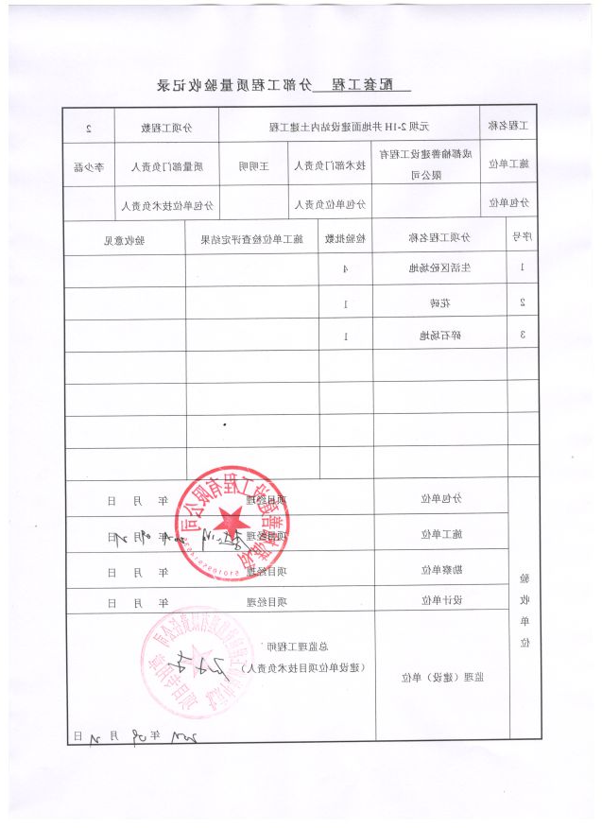  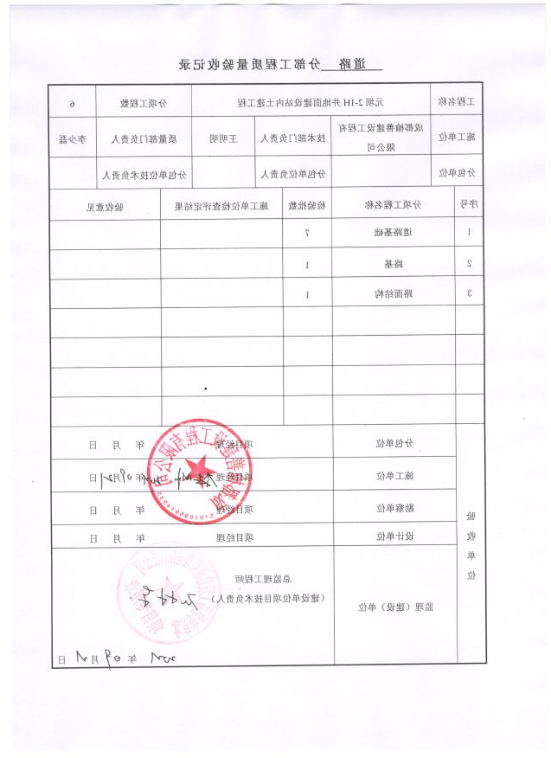  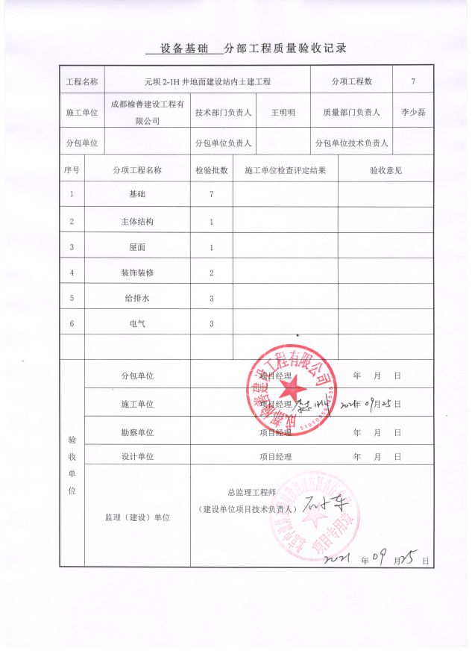  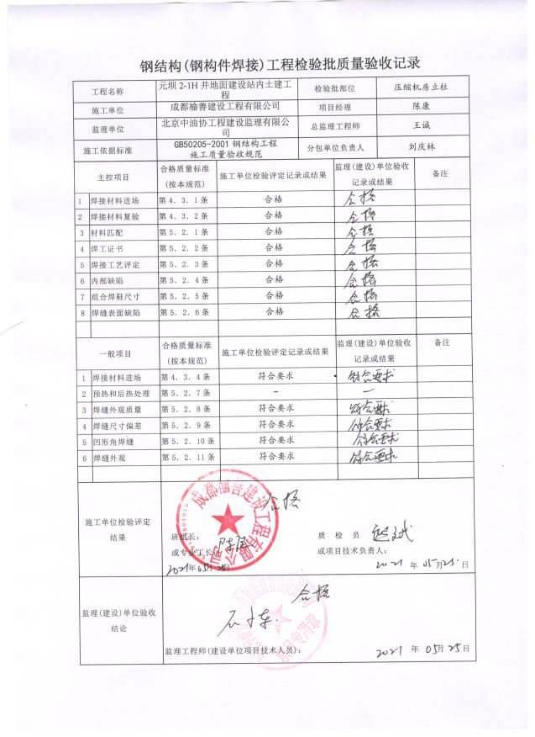  J:8.4.2/8.4.4/10.5.3  查标识控制情况  询问相关人员，产品标识，现场有原材料标识，现阶段只有文件标识等。  追溯性标识为图纸标号和施工记录，材料进场报验单，工序报验单。分项分部验收记录等施工记录。  施工过程质量检验状态以记录的方式进行，施工日志、检验批、分项工程、隐蔽工程验收分别记录了检验状态，建筑工程及装饰装修工程无例外放行。  可追溯性和唯一性标识分部分项验收—检验批工程验收单—隐蔽工程检验记录—工程材料、构配件、设备报验表-开工报告—合同等。  标识和可追溯性基本符合要求。  Q:8.5.3  J:8.5  顾客财产控制  项目经理介绍，项目部的顾客财产主要为顾客提供的工程施工有关的图纸、设计文件等资料，以及发包方提供的完工或未完工的工程等及部分甲供材料。  现场查看，图纸和相关文件资料等保管在文件柜子中，分类编号，容易查找，对顾客财产的控制符合要求。  项目经理介绍，有发包方提供的建筑材料、构配件和设备，按照公司制度的原材料的验收标准要求各相关规定进行验收，在验收、作用或安装过程中出现损坏、丢失、或不适用时，会做好记录并及时与发包方联系，并按照沟通后的要求进行处理  Q:8.5.4  J:8.4.1/8.4.2/8.4.3产品防护  项目经理介绍公司编制了，管理制度汇编，对原材料、构备件、工程半成品、产品采取了严格的防护措施，并按照要求进行检查，发现违反防护措施的对相关责任人进行严格处罚。  在施工方案中编制了成品保护措施，内容包括：施工器材按施工平面布置图规定的地点分类存放；作业中使用剩余器材及现场拆下来的材料码放整齐，废料垃圾应随时清理回收，保持现场环境的整洁；施工现场要明确划分作业区、材料堆放场和生活区等。  在建现场材料均有标识牌，标牌内容：规格型号、数量、产地、供货日期、合格状态等主要指标进行标识；施工区域的安全防护设施设备及人员防护用品的佩戴均符合要求。施工现场堆放有材料和设备，均按照产品特性进行了防护，且现场设备和材料的搬运等进行了防护且能按要求操作。  Q8.5.6发生变更情况，无。 | N  N
设计开发 | Q8.3J10.3 | 项目部依据业主提供图纸进行施工，只进行施工过程策划Q8.3J10.3条款不适用。
不合格品的控制  纠正和纠正措施 | Q:8.7（8.5、10.5、11.5）Q:10.2（12.5） | 质量管理改进  项目经理介绍，公司制定了《不合格品控制程序》和《纠正预防措施控制程序》、《建设工程安全文明施工监管记录》，对不合格品和不符合的识别和控制有明确的规定。  对重大不合格工程产品的评审和处置，总经理负责对质量事故的奖罚和事故责任追究。  对监理工程师提出的问题进行整改，对不合格处置方法：返工、返修等。  公司对施工过程发生的不合格品，一般轻微不合格现场指出，及时整改。  抽：《监理工程师通知单》  工程项目：成都榆善劳务有限公司元吧2-1H站内工程  施工单位：成都榆善劳务有限公司  编号：001  人员到岗及到位履职情况：人员在岗  存在问题：事由：质量、安全事宜  监理通知内容：你部在施工中：1、配电箱须安排专人巡检并做好巡检记录，做好临时用配电箱防雷接地措施。2、对发现未作安全护栏进行处罚，对施工人员加强安全教育及监督。  要求：现要求你部严格按照规范做好安全管理  项目监理机构：北京中油协工程建设监理有限责任公司  总/专业监理工程师：石小东  日期：2021年9月21日
说明：不符合标注N

